Mummo joka luuli osaavansa lentää, hyppäsi katolta ja mursi jalkansa.
  - Osa 1 | Numero 1

Mummo luuli osaavansa lentää ja mursi jalkansa
Kirjoitus Lauri Haapamäki
Kuva Kalle Riihimäki

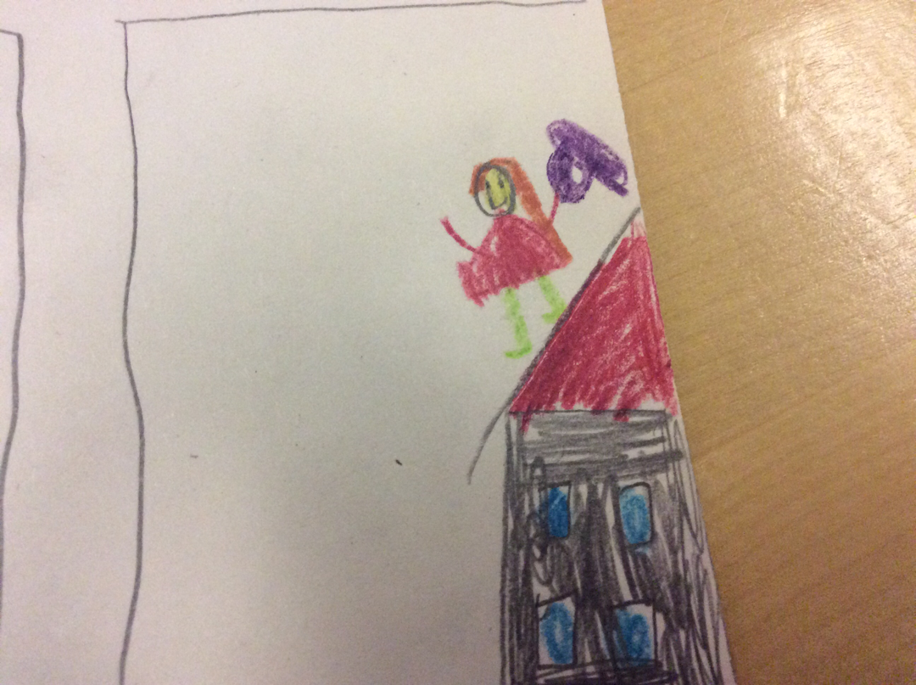
Tässä mummo joka on juuri on hyppäämässä katolta.

Näin tyylikkään tiedoston toteuttaminen on pakko olla vaikeaa. Vai onko? Tässä uutiskirjeessä on käytetty tyylejä, joten voit käyttää haluamaasi muotoilua vain yhdellä napautuksella.
Lisää tähän sivupalkki tai lainaus

Otsikko 1

Otsikko 2
Voit käyttää kaikkia tässä tiedostossa käytettyjä tekstimuotoiluja siirtymällä Aloitus-välilehden Tyylit-ryhmään. Esimerkiksi tässä kappaleessa on käytetty Normaali-tyyliä.

Otsikko 2
Voit käyttää kaikkia tässä tiedostossa käytettyjä tekstimuotoiluja siirtymällä Aloitus-välilehden Tyylit-ryhmään. Esimerkiksi tässä kappaleessa on käytetty Normaali-tyyliä.

Otsikko 1
Osoite | Postinumero ja postitoimipaikka
Puhelin | Sähköposti
Yritys
Osoite
Postinumero ja postitoimipaikka
Vastaanottaja
Osoite
Postinumero ja postitoimipaikka

